MEDIENINFORMATION

Würth Elektronik: virtuelle Fachkonferenz Digital WE Days
vom 22. bis 25. April 2024
Expertenwissen online
Waldenburg, 26. März 2024 – Der gezielte Know-how-Transfer ist ein Grundbestandteil des Servicekonzepts von Würth Elektronik. Dazu gehören fundierte Fachvorträge in digitaler Form: Im Rahmen der Digital WE Days referieren Experten von Würth Elektronik und Partnerunternehmen zu wichtigen Themen wie intelligente Power- und Steuerungssysteme, EMV, Elektromechanik, Wireless Power, Optoelektronik und Leiterplatten. Die Anmeldung zur kostenfreien Veranstaltung ist ab sofort möglich unter http://www.we-online.com/digital-we-days.
„Mehr als 4 300 Teilnehmende haben unser Online-Serviceangebot im vergangenen Jahr in Anspruch genommen“, so Alexander Gerfer, CTO bei Würth Elektronik eiSos. „Das zeigt, dass wir mit unseren Digital WE Days am Puls der Zeit sind. Wir werden dieses erfolgreiche Konzept auch in diesem Jahr fortführen.“
Vom 22. bis 25. April 2024 werden Fachleute von Würth Elektronik, Rohde & Schwarz, onsemi, Infineon, Texas Instruments, Cambridge GaN Devices, Silent Solutions sowie Wired & Wireless Technologies für ein ebenso abwechslungsreiches wie hochkarätiges Vortragsprogramm sorgen. Auf eine 30-minütige Präsentation folgt eine circa viertelstündige interaktive Frage-und-Antwort-Session, die das im Fachvortrag vermittelte Wissen weiter vertieft.
„Wir kennen sowohl die aktuellen Markt- und Techniktrends als auch unsere Kunden“, so Gerfer weiter. „Auf dieser Basis haben wir auch in diesem Jahr wieder ein interessantes und aktuelles Vortragsprogramm zusammengestellt – von Praktikern für Praktiker.“
Anmeldung ab sofort möglich
Die Digital WE Days 2024 sind ein kostenloser Service von Würth Elektronik. Alle Vorträge sind individuell buchbar. Die Anmeldung zur virtuellen Konferenz ist ab sofort möglich.
Informationen zum Vortragsprogramm, den einzelnen Themenbereichen und die Anmeldung finden sich unter der Adresse:
http://www.we-online.com/digital-we-days

Verfügbares Bildmaterial
Folgendes Bildmaterial steht druckfähig im Internet zum Download bereit: https://kk.htcm.de/press-releases/wuerth/
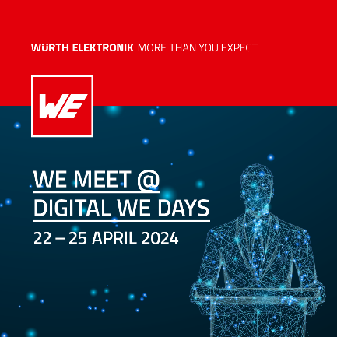Bildquelle: Würth Elektronik  Digital WE Days: virtuelle Fachkonferenz von Würth Elektronik vom 22. bis 25. April | 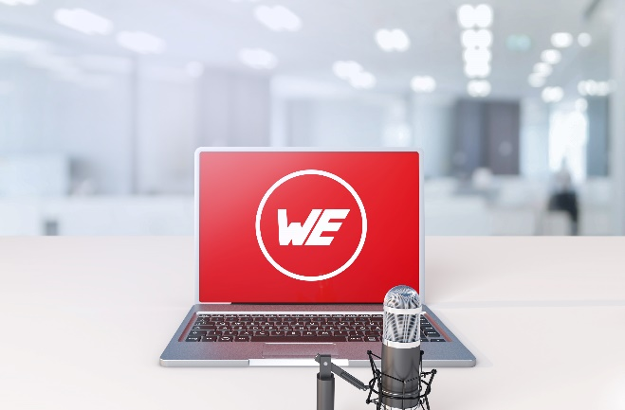  Bildquelle: Würth Elektronik  Auf den Digital WE Days referieren Experten von Würth Elektronik und Partnerunternehmen zu Themen wie intelligente Power- und Steuerungssysteme, EMV, Elektromechanik, Wireless Power, Optoelektronik und Leiterplatten.

Über die Würth Elektronik eiSos Gruppe
Die Würth Elektronik eiSos Gruppe ist Hersteller elektronischer und elektromechanischer Bauelemente für die Elektronikindustrie und Technologie-Enabler für zukunftsweisende Elektroniklösungen. Würth Elektronik eiSos ist einer der größten europäischen Hersteller von passiven Bauteilen und in 50 Ländern aktiv. Fertigungsstandorte in Europa, Asien und Nordamerika versorgen die weltweit wachsende Kundenzahl.
Das Produktprogramm umfasst EMV-Komponenten, Induktivitäten, Übertrager, HF-Bauteile, Varistoren, Kondensatoren, Widerstände, Quarze, Oszillatoren, Power Module, Wireless Power Transfer, LEDs, Sensoren, Funkmodule, Steckverbinder, Stromversorgungselemente, Schalter, Taster, Verbindungstechnik, Sicherungshalter sowie Lösungen zur drahtlosen Datenübertragung. Das Portfolio wird durch kundenspezifische Lösungen abgerundet.
Die Verfügbarkeit ab Lager aller Katalogbauteile ohne Mindestbestellmenge, kostenlose Muster und umfangreicher Support durch technische Vertriebsmitarbeitende und Auswahltools prägen die einzigartige Service-Orientierung des Unternehmens.
Würth Elektronik ist Teil der Würth-Gruppe, dem Weltmarktführer in der Entwicklung, der Herstellung und dem Vertrieb von Montage- und Befestigungsmaterial, und beschäftigt 7 900 Mitarbeitende. Im Jahr 2023 erwirtschaftete die Würth Elektronik Gruppe einen Umsatz von 1,24 Milliarden Euro.
Würth Elektronik: more than you expect!
Weitere Informationen unter www.we-online.com

Weitere Informationen:  Würth Elektronik eiSos GmbH & Co. KG  Sarah Hurst  Clarita-Bernhard-Straße 9  81249 München  Telefon: +49 7942 945-5186  E-Mail: sarah.hurst@we-online.de  www.we-online.com | Pressekontakt:  HighTech communications GmbH  Brigitte Basilio  Brunhamstraße 21  81249 München  Telefon: +49 89 500778-20  E-Mail: b.basilio@htcm.de  www.htcm.de

